**使用示波器自动化测量电源开关损耗**

来源：[微波射频网](https://www.mwrf.net/" \t "_blank)

开关电源是当前电子信息飞速发展不可或缺的电源方式之一。开关电源以其功耗小、效率高、节能效果显著的优势，广泛应用于各种消费类电子以及各类供电系统当中，成为一种主流的电源产品。

**测试需求**

开关电源集成化是电源未来发展的主要趋势，这也就意味着功率密度将会越来越大，对工艺要求也会越来越高，在半导体器件和磁性材料没有新的突破之前，技术创新的重点将集中在如何提高开关电源的效率和减小重量上。

典型开关式电源的效率可能约为87%，也就是会有13%的输入功率在电源内部耗散，主要表现以废热的形式。在这些损耗中，很大一部分耗散在开关器件，通常是MOSFETs或IGBTs，而开关器件最主要损耗便是：开通损耗和关断损耗。

**测试原理及方法**

在理想情况下，开关器件像照明开关一样要么“开”、要么“关”，并在这两种状态之间瞬时切换。在“开”的状态下，开关的阻抗是零，开关中没有功率耗散，而不管有多少电流流经开关。在“关”的状态下，开关的阻抗是无穷大，流经的电流是零，因此也没有功率耗散。

在实际中，某些功率是在“常开”（传导）的状态过程中耗散的；还有一些功率损耗，是在“开”和“关”（关闭）转换、在“关”和“开”（打开）转换期间耗散的，通常后者比前者明显要高得多。

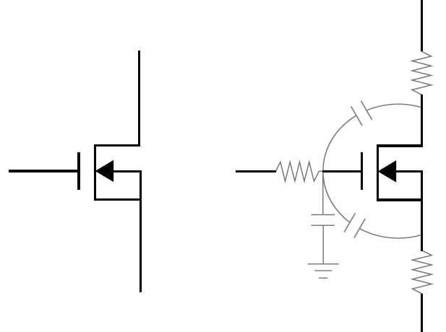

图1

之所以出现这些不理想的情况，是因为电路中存在着寄生参数。如图1所示，栅极上的寄生电容会降慢器件的开关速度，延长打开时间和关闭时间。在漏极电流流动时，MOSFET漏极和源极之间的寄生电阻都会耗散功率。

示波器测试开关损耗的原始办法：需要工程师手动设置选通，并添加 数学公式，这样便会导致不同工程师略微不同的设置方法引起不同的 测试结果。为了避免人工误差，现流行使用软件进行自动测量。

示波器测试开关损耗的新方案：泰克的POWER高级功率测量和 分析软件为开关损耗测量提供了定制化自动设置功能，并且符合 IEC60747-8 和 IEC60747-9 的测试方法，告别复杂设置，现在只需按 一个按钮，就可以执行全套开关损耗功率和能量测量。

软件中可以选择算法模型，支持MOSFET和BJT/IGBT算法；电源类型支持[SMP](https://www.rfbuy.com/Search/SearchAd?a_id=267" \t "_blank)S、PFC和Flyback；可以使用自动幅度和上升时间测量， 确定信号的幅度，设置10% 和90% 幅度时的测量门限值，然后测量信号的上升时间。此外，在复杂的信号中，可以使用光标选通功能，把测量重点放在波形的特定部分。然后把幅度乘以80%，除以上升时间指标，计算得出转换速率。还支持绘制出轨迹图，方便设计工程师对其进行分析优化。这一款软件可以极大提高工作效率，缩短项目工期，并减少人为误差，是当前很多开关电源设计工程师的新宠。

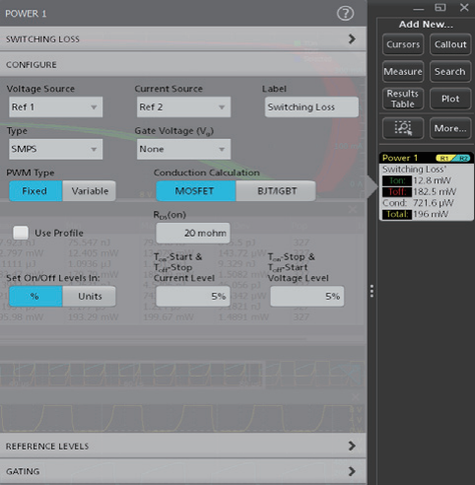

POWER高级功率测量和分析软件能够覆盖电源设计全流程测试，从电源的输入到输出，再到功率级和环路分析，都可以在一台示波器上实现半自动化测试，具体POWER内容可查看《使用5-PWR应用软件进行电源测量和分析》应用指南。

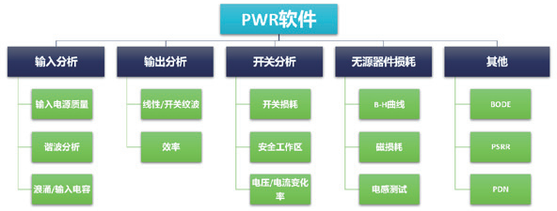

**测试方案**

▪  示波器：泰克MSO4/5/6系示波器

▪  软件：Power高级功率测量和分析软件

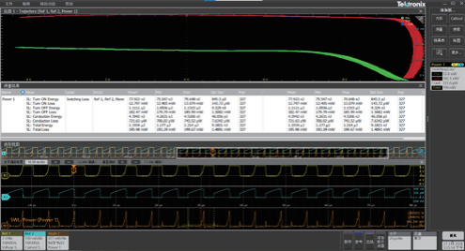

软件界面

▪  探头：TDP10001GHz差分探头、THCP0200/THDP0100高压差分探头、TCP0030A120MHzAC/DC电流探头。

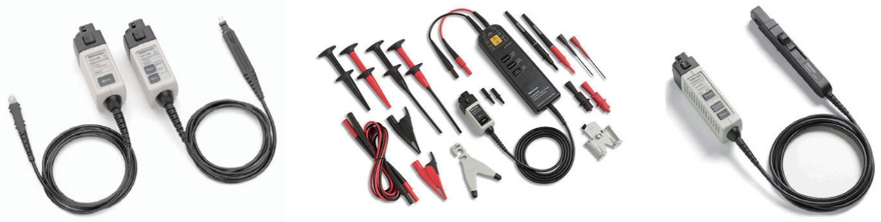

高带宽差分探头                            高压差分探头                           交直流电流探头